УРА!!! В гимназии состоялся ТУРСЛЁТ!!!
q№ | Дата | Конкурс
 | 16.09 | Отъезд от гимназии №88
 | 16.09 | Прибытие. Размешение
1 | 16.09 | Построение. «Визитная карточка команды»
2 | 16.09 | «Флаг Турслёта»
3 | 16.09 | Кулинарный конкурс «Мечта спортсмена»
4 | 16.09 | «Икебана»
5 | 16.09 | Конкурс «Сюрприз»
6 | 16.09 | «Медицинский конкурс»
 | 16.09 | Обед
7 | 16.09 | Творческий конкурс «Чарлидинг»
 | 16.09 | Дискотека!
 | 17.09
 | 17.09 | Подъём! Завтрак
8 |  | Соревнования по футболу
9 |  | Соревнования по волейболу
10 |  | Спортивная эстафета
11 |  | Полоса препятствий
12 |  | Экологический конкурс
 |  | Построение. Подведение итогов
 |  | Освобождение помещений. Выезд.

Двухдневное соревнование закончилось победой хорошего настроения!
Уставшие, но довольные ребята вернулись домой.
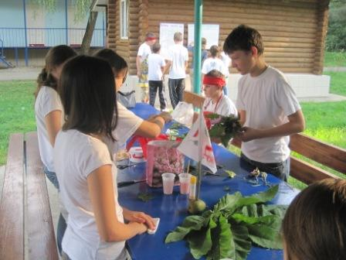
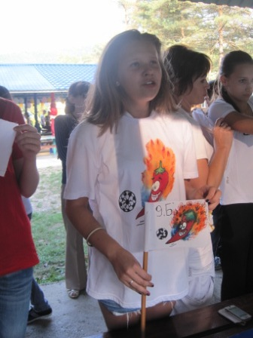
День Здоровья удался!
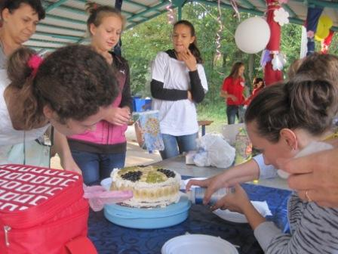
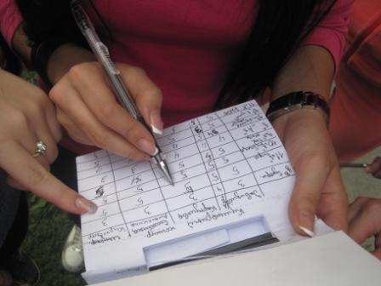
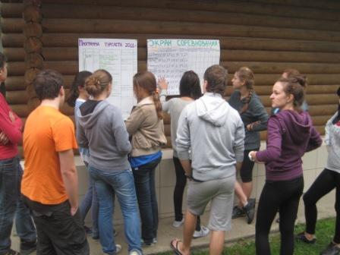
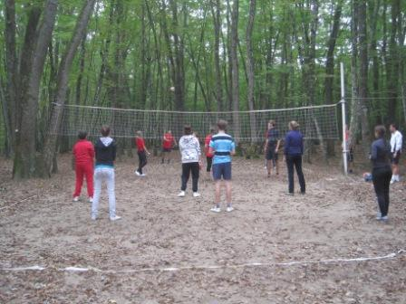
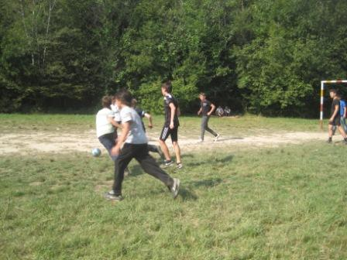
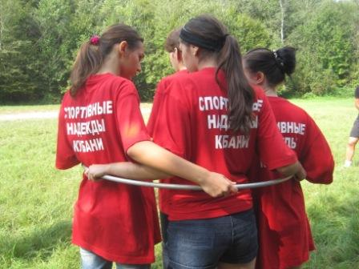

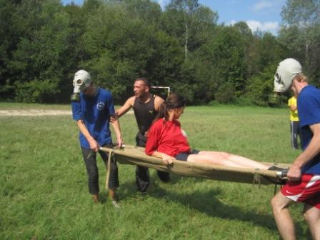
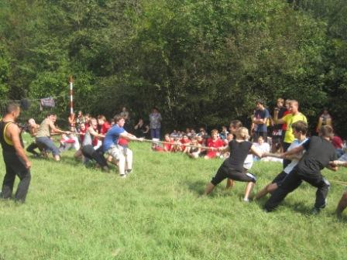
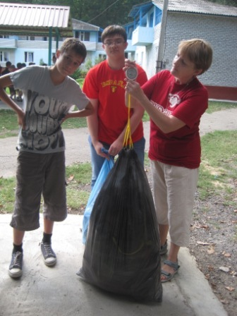

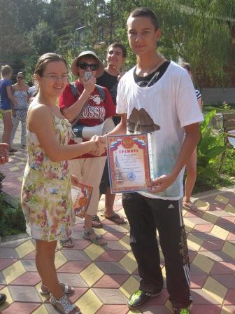

День Здоровья в младшей и средней школе прошел весело! Ребята соревновались в разных видах спорта: волейбол, футбол, участвовали в веселой эстафете. Победила дружба!

